Table of Contents

# 二、需求分析

## （一）客户原始数据

### 1. 行业规模大小

2022年中国新风系统行业规模达到399亿元。中研普华研究院指出，按照30%的年均复合增长率，到2025年新风系统行业市场规模将达到800亿元，市场空间巨大。

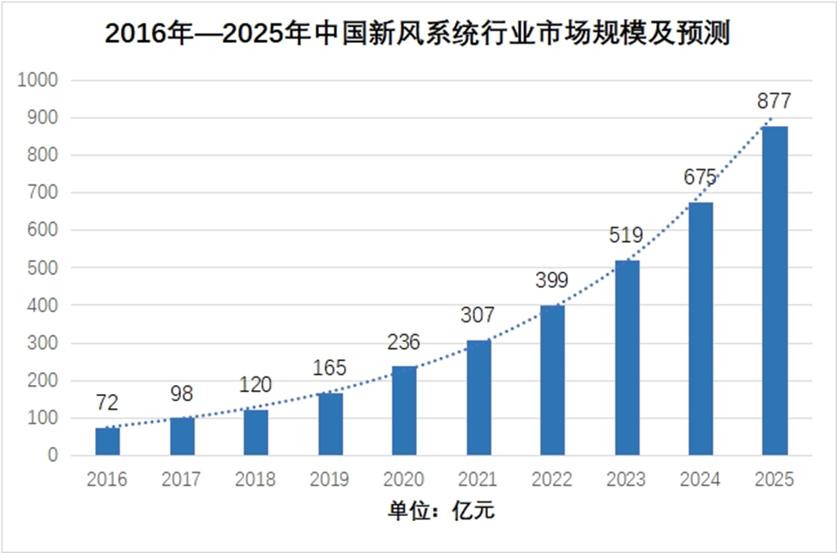

2016年-1025年中国新风行业市场规模及预测

### 2. 用户定位分析

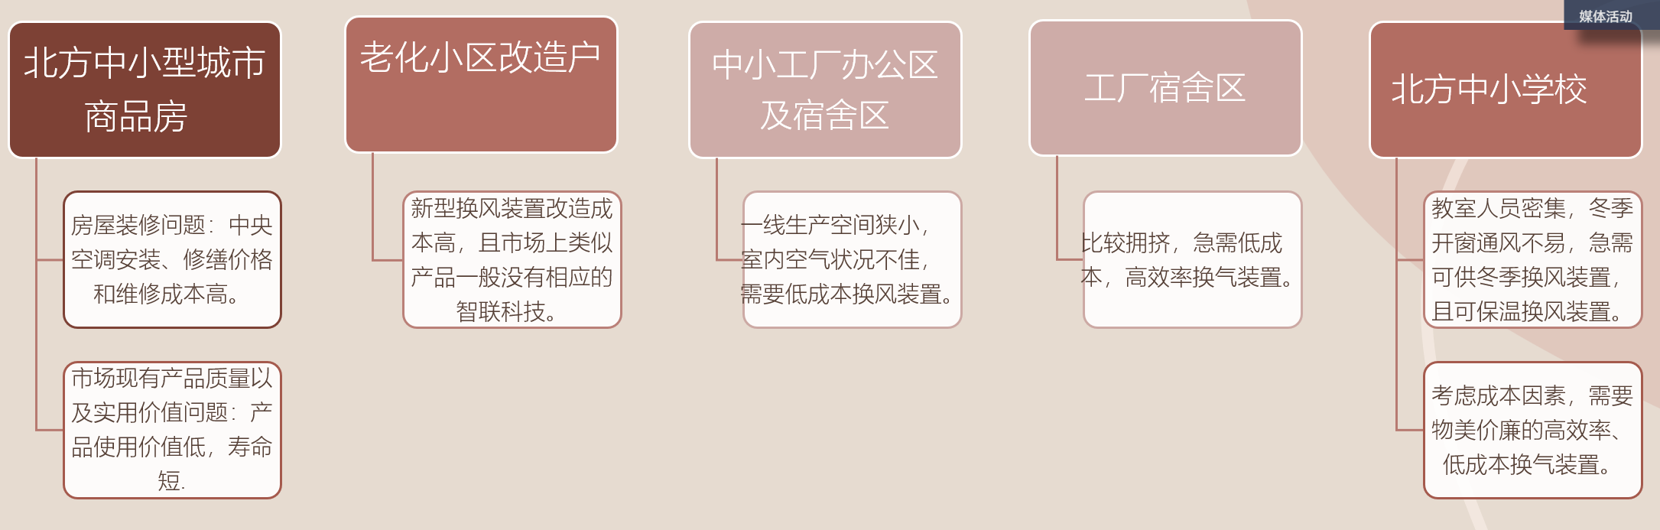

待

### 3. 客户细分

按照产品需求，将产品目标客户划分为B端（企业、组织）与C端（消费者个人）两类用户

#### lB端客户

* 北方中小型城市商品房开发商
* 老旧小区改造承包商
* 厂区或宿舍区狭小密集的中小工厂
* 北方中小学校

此类用户呈现室内空间规模大、产品购买体量大、购买决策链长、售后要求高的特点，主要采取线下对接渠道。

#### lC端客户

* 长时间室内活动者
* 高质量新风需求者

## （二）对原始数据的理解

基于疫情时期的整体社会政治经济、社会民生等综合大环境的影响，国家对节能减排领域、民生领域的关注愈发重视，并出台一系列的政策扶持相关产业的发展，而新风系统作为绿色节能工业领域的重要产业，一方面可以起到优化民生环境的绿色效果，另一方面可以达到节能减排的生态效果，已得到国家、社会等各领域的重点扶持，尤其是在后疫情时代，政策标准化、消费者需求扩大化的刺激之下，新风系统的市场应用以及占有前景可观。

总之，对于客户而言，他们最注重性价比，以较低的价格获得产品较好的体验感

## （三）主要级

通过分析发现，现有通风装置功能单一、价格虚高,导致通风装置在市场上的普及程度不高，而空调等电器又存在耗电高等缺陷，人们对一款多功能高效节能产品的需求不断增加，需求主要分为以下几点：

* 产品能耗低，经济效益好，安装维护便捷。
* 室内通风换气效率高，新风量充足，室内时刻保持新鲜干净的空气。
* 产品进行通风换气时，保持室内热量。
* 产品智能化控制、实时监测。

## （四）相对重要性

经调查对比分析，我们得出客户对产品经济、能耗低、安装维修方便性能最为关注。

## （五）总结反思

* 技术创新需要更多的研发投入和资源支持，未来需要在项目启动阶段更加充分地考虑技术的可行性和风险，以确保项目能够持续地保持技术优势。
* 用户需求可能会随着时间和市场变化而发生变化，需要在项目中设立灵活的需求变更管理机制，以确保项目能够及时应对用户的需求变化。
* 团队协作需要更加深入和全面，包括团队成员之间的信息共享、决策协商、问题解决等方面。未来，我们需要进一步加强团队协作，促进项目各环节之间的紧密配合和协同合作。